**GUÍA DE CONTENIDOS SEGUNDO MEDIO:**

**BADMINTON**

|  |
| --- |
| **OA 1:** Perfeccionar y aplicar con precisión las habilidades motrices específicas de locomoción, manipulación y estabilidad en, al menos: **Un deporte de oposición: BÁDMINTON**  **OA 2:** Diseñar, aplicar y evaluar las **estrategias** y tácticas **específicas utilizadas para la resolución de problemas durante la práctica de juegos o deportes**: BADMINTON  **OA4:** Practicar regularmente una variedad de actividades físicas alternativas y/o deportivas en diferentes entornos, aplicando **conductas de autocuidado, seguridad**. |

**Instrucciones:**

1. Lee el texto de este deporte de oposición, donde se presenta su historia, fundamentos técnicos y algunas reglas básicas para jugarlo.
2. De acuerdo con lo leído lo importante es tratar de realizar los fundamentos técnicos, con los implementos de este deporte adaptados a esta realidad histórica, que nos debe dar la oportunidad de buscar estrategias para mantener nuestra mente y cuerpo en movimiento, con conductas de autocuidado y seguridad.
3. Una vez leído el texto, confeccionarán su raqueta y volante con elementos del hogar, y adaptar los espacios para poder cumplir desafíos utilizando recursos de este deporte.
4. Si tienes alguna consulta puedes realizarla vía correo electrónico institucional de tu profesora a cargo ([nombreapellido@liceo.cl](mailto:nombreapellido@liceo.cl)).

**ORIGEN E HISTORIA DEL BADMINTON**

El bádminton es una versión moderna de un juego primitivo sencillo llamado **Battledore**, inventado en **China**. En los primeros años se practicaba como una simple forma de diversión. Se jugaba con 2 paletas de madera y una pelota. El actual juego de Bádminton surgió en la **India**, donde se llamaba **Poona**, nombre de lugar de dicho país.

* **1873**: Algunos oficiales del **ejército británico** vieron el juego en la India y lo llevaron a Inglaterra. Allí, **el duque de Beaufort** se interesó en el juego y lo practicó en su finca campestre de Gloucestershire ("**Bádminton House,** por esto su nombre).
* **1873:** El primer club de Badminton fue formado en **Bath**, Inglaterra
* **1890**: Llega a **Estados Unidos** y **Canadá**.
* **1895:** Se crea **l**a Asociación Nacional de Badminton de Estados Unidos.

El **bádminton** es un deporte de raqueta en el que se enfrentan dos jugadores o dos parejas. Los jugadores o parejas se sitúan en las mitades opuestas de una pista rectangular dividida por una red. El Badminton se juega con un proyectil llamado volante o plumilla. Asimismo, las competiciones se celebran en recintos cerrados. Los jugadores deben golpear el volante con sus raquetas para que éste cruce la pista por encima de la red y caiga en el sector oponente. El punto finaliza cuando la pluma toca el suelo, pudiendo sólo ser golpeada una vez antes de sobrepasar la red.

El bádminton es deporte olímpico en cinco modalidades: individuales masculino y femenino, dobles masculino y femenino, y dobles mixto. Para un alto nivel de juego, este deporte requiere resistencia aeróbica, fuerza y velocidad. También es un deporte técnico, con alta exigencias de coordinación y habilidad con la raqueta.

**EL CAMPO DE JUEGO:**

Ancho total: 6,1 metros, y en individuales es de 5,18 metro. Longitud total:13,4 metros. Las zonas de servicio están delimitadas por una línea central que divide el ancho de la pista, el servicio corto, situada a 1,98 metros de la red, y por la línea exterior en el lateral y el fondo. En dobles, la zona de servicio también está delimitada por una línea para el servicio largo, se encuentra a 0,78 metros de la línea de fondo. Para los dobles la pista es igual que en individual, pero la zona de servicio en dobles es más corta.La red se alza 1,55 metros, en los laterales.

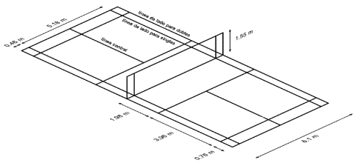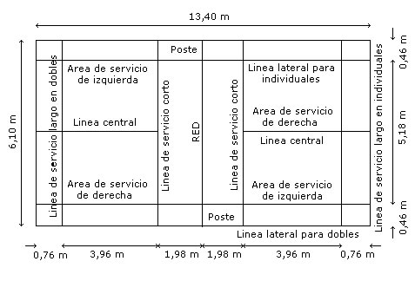

**IMPLEMENTOS:**

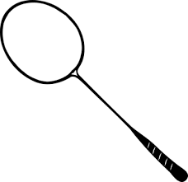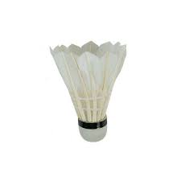**Raquetas:** Las raquetas de bádminton son ligeras, con un peso de entre 70 y 100 gramos (sin cordaje). Ahora se fabrican de fibra de carbono. Anteriormente las raquetas se realizaban de materiales ligeros como el aluminio, y más antiguamente de madera. La tradicional forma de cabeza ovalada aún se utiliza, pero la forma de cabeza isométrica es cada vez es más común en las nuevas raquetas.

**Volantes o Plumilla:** Un volante con plumas es el proyectil utilizado en bádminton. Tiene una forma cónica abierta: está formado por dieciséis plumas insertadas alrededor de una base de corcho semiesférica cubierto de una capa delgada de cuero.  La forma del volante lo hace muy aerodinámico, y a pesar de la orientación inicial al golpearlo, enseguida se gira situándose el corcho por delante

**SISTEMA DE PUNTUACIÓN Y SERVICIO:**

El 6 de mayo de 2006 la IBF (Federación Mundial de Badminton) aprobó el actual sistema de puntuación. Todas las modalidades se disputan a 3 sets de 21 puntos cada uno. En cada set, los jugadores puntúan siempre que ganen el punto. El partido consta de 3 sets, y se lo adjudica el jugador que consiga vencer en dos de ellos, sin necesidad de disputarse el tercero si ya se han conseguido los dos primeros. Al principio de cada punto, el jugador que sirve y el que recibe debe situarse en diagonales opuesta de la zona de servicio (ver Dimensiones de la pista). El servidor debe golpear el volante o plumilla.

**FUNDAMENTOS TÉCNICOS DEL BÁDMINTON**

**EMPUÑADURA**

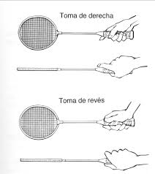

**Derecha:**  Para tomar bien la raqueta debes ubicar la raqueta perpendicular al suelo, luego apoyas la parte inferior de la palma en el mango de la raqueta, la membrana que separa el dedo índice del pulgar debe estar dirigida hacia la cabeza de la raqueta y la parte lateral de la misma, quedando el dedo índice ligeramente hacia adelante y el resto de los dedos cerrados. Esta empuñadura se utiliza para los golpes alto y profundo de derecha, así como para las dejadas, juego en la red, saque de derecha y ataque.

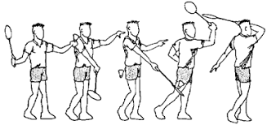

**Revés**: Empuñar la raqueta de revés se debe colocar el dedo pulgar en una de las partes planas de la raqueta, estando en posición horizontal teniendo así mayor control y fuerza al golpear el volante. Esta empuñadura se utiliza para golpear de fondo, de revés, dejadas, juego en la red en la parte izquierda de la cancha, servicio de revés y ataque de revés.

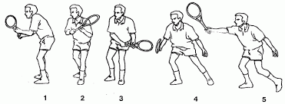

**Servicio:** El servicio constituye el primer paso para buscar la oportunidad de lograr puntos, se le debe dar la importancia debida ya que, de un servicio bueno, muchas veces depende el triunfo. En las modalidades de dobles y dobles mixtos para ganar el 60 % depende de un buen servicio.

Existen cuatro tipos de servicios:

1.   Servicio alto y profundo.

3.   Servicio rápido.

2.   Servicio tendido

4.   Servicio bajo y corto

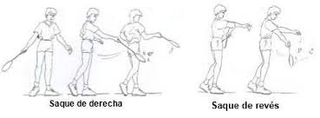

**Posición básica:** El Badminton es un deporte muy rápido, la posición básica es fundamental para poder reducir el tiempo de reacción y llegar cuanto antes al sitio al que va la plumilla. Como en todos los deportes es una posición de pie a la misma altura separados un poco más del ancho de los hombros, rodillas ligeramente flexionadas, tronco inclinado adelante y raqueta a la altura de los hombros y debe hacerse en el centro de la pista para poder llegar a cualquier punto.

La posición básica varia para el ataque pues debe ser un poco más alta para ejecutar el golpe ofensivo, luego de desplazarse hacia el volante.

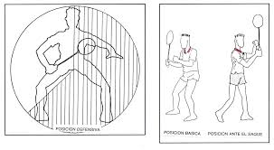

**GOLPES BÁSICOS Y FUNDAMENTALES:**

**GOLPEOS OFENSIVOS**: Tienen como objetivo forzar el error del contrario. Se realizan habitualmente por arriba (por encima de la cabeza). Son golpes ofensivos el clear, el drop y el smash.

CLEAR: globo potente hacia el fondo de la pista que busca alejar al contrario de la red.

[DROP](http://www.sierradesanpedro.org/1_externo/dep/edufis/contenidos/badminton/fotos_videos/DROP.MPG): golpe de trayectoria descendente, justo en la red, y se realiza desde el fondo de la pista.

[SMASH](http://www.sierradesanpedro.org/1_externo/dep/edufis/contenidos/badminton/fotos_videos/smash.MPG): golpe de trayectoria descendente y rápida para ganar el punto. [Smash alto](http://www.sierradesanpedro.org/1_externo/dep/edufis/contenidos/badminton/fotos_videos/smashsalto.MPG)

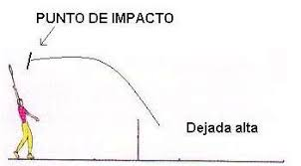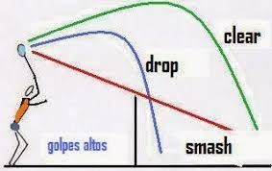

**GOLPES DEFENSIVOS:** Su objetivo es protegerse del ataque del contrario. Se realizan habitualmente por abajo (por debajo de la cabeza). Son golpeos defensivos el drive, la dejada y el lob.

Podemos diferenciar los diferentes tipos de golpeo del bádminton analizando cómo es su trayectoria. Éstos son los fundamentales:

[DEJADA](http://www.sierradesanpedro.org/1_externo/dep/edufis/contenidos/badminton/fotos_videos/DEJADA.MPG): golpe para conseguir que el volante caiga justa al lado de la red.

DRIVE: golpe de trayectoria horizontal y larga

LOB: golpe de trayectoria ascendente hacia el fondo de la pista, que busca alejar al contrario de la red.

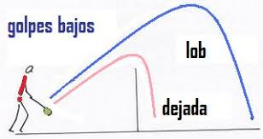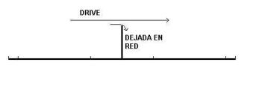

**REGLAS BÁSICAS:**

1.- Cuando el volante toca el suelo o a un jugador, se obtiene el punto

2.- El jugador que obtiene el punto tiene el derecho al saque

3.- No se puede tocar el volante en el terreno de juego contrario

4.- No se puede tocar la red con el cuerpo o la raqueta

5.- No se puede invadir el terreno rival por debajo de la red

6.- No se puede obstruir o bloquear cuando el rival golpea

7.- Las líneas son parte del campo de juego si el volante cae sobre ella es dentro de la cancha

8.- Al terminar un set hay cambio de lado y saca el jugador ganador del set anterior

9.- En caso de existir un tercer set, a la mitad de este (11 puntos) habrá un nuevo cambio de campo.

**Link de Apoyo**

Estudiantes las invitamos a revisar estos dos links de apoyos para la unidad de Badminton, con la finalidad de complementar sus aprendizajes

**Suerte!!**

1 - <https://youtu.be/k06sdFe9g2s>

2 - <https://youtu.be/IaQRWYZQcF0>